南通大学杏林学院工学部学生会改革情况

为落实共青团中央、教育部、全国学联联合下发的《关于推动高校学生会（研究生会）深化改革的若干意见》，并结合《关于巩固高校学生会（研究生会）改革成果的若干措施》文件要求，接受广大师生监督，现将我学部2021—2022学年学生会改革情况公开如下。
一、改革自评表
项目 |  |  |  |  |  |  |  | 符合标准学生会组织数量 |  |  |  | 备注
1. 坚持全心全意服务同学，聚焦主责主业开展工作。未承担宿舍管理、校园文明纠察、安全保卫等行政职能。 |  |  |  |  |  |  |  | 1
2. 工作机构架构为“主席团+工作部门”模式，未在工作部门以上或以下设置“中心”、“项目办公室”等常设层级。 |  |  |  |  |  |  |  | 1
3. 工作人员不超过30人。 |  |  |  |  |  |  |  | 1 |  |  |  | 实有29人
4. 主席团成员不超过3人。 |  |  |  |  |  |  |  | 1 |  |  |  | 实有3人
5. 除主席、副主席（轮值执行主席）、部长、副部长、干事外未设其他职务。 |  |  |  |  |  |  |  | 1
6. 工作人员为共产党员或共青团员。 |  |  |  |  |  |  |  | 1
7. 工作人员中除一年级新生外的本专科生最近1个学期/最近1学年/入学以来三者取其一，学习成绩综合排名在本专业前30%以内，且无课业不及格情况；研究生无课业不及格情况。 |  |  |  |  |  |  |  | 1
8. 主席团由学生（研究生）代表大会（非其委员会、常务委员会、常任代表会议等）或全体学生（研究生）大会选举产生。 |  |  |  |  |  |  |  | 1
9. 按期规范召开学生（研究生）代表大会或全体学生（研究生）大会。 |  |  |  |  |  |  |  | 1
10. 开展了春、秋季学生会组织工作人员全员培训。 |  |  |  |  |  |  |  | 1
11. 工作人员参加评奖评优、测评加分、推荐免试攻读研究生等事项时，依据评议结果择优提名，未与其岗位简单挂钩。 |  |  |  |  |  |  |  | 1
12. 党组织定期听取学生会组织工作汇报，研究决定重大事项。 |  |  |  |  |  |  |  | 1
13. 明确1名团组织负责人指导院级学生会组织；聘任团委老师担任院级学生会组织秘书长。 |  |  |  |  |  |  |  | 1
- 学生会组织工作机构应成立团支部，团支部书记由学生会主席团成员担任。 |  |  |  |  |  |  |  | 1
具体情况
二级学生会  组织 | 符合标准情况（请填写是/否）
 | 1 | 2 | 3 | 4 | 5 | 6 | 7 | 8 | 9 | 10 | 11 | 12 | 13 | 14
工学部学生会 | 是 | 是 | 是 | 是 | 是 | 是 | 是 | 是 | 是 | 是 | 是 | 是 | 是 | 是

二、《南通大学杏林学院学生会章程》
南通大学杏林学院学生会章程
第一章 总 则
第一条 依据《中华全国学生联合会章程》、《学联学生会组织改革方案》、《关于推动高校学生会（研究生会）深化改革的若干意见》、《普通高等学校学生会（研究生会）章程制定办法》等规定，结合学院实际，制定本章程。
第二条 本会定名为南通大学杏林学院学生会，是中国共产党南通大学杏林学院（启东校区管委会）委员会领导下的主要学生组织，是学院联系广大同学的桥梁和纽带。
第三条 本会以习近平新时代中国特色社会主义思想为指导，以加强对同学的政治引领为根本，以全心全意服务同学为宗旨。
第四条 本会的基本任务：
（一）在学院党委领导、团委和地方学联组织指导下，依照法律、学院规章制度和本组织章程，及时向同学传达党的声音和主张，引导广大同学自觉把个人理想融入到党和人民的共同奋斗之中；
（二）面向全体同学，坚持从同学中来、到同学中去，听取、收集同学在思想成长、学业发展、身心健康、社会融入、权益维护等方面的普遍需求和现实困难，及时反馈学院，帮助有效解决；
（三）遵循和贯彻党的教育方针，广泛动员广大同学的力量，在班级工作和社团活动的基础上开展符合学院特点、适合同学要求的学习、文体、社会实践、志愿服务、创新创业创优等多种活动，促进同学全面发展；
（四）维护校规校纪，倡导良好的院风、学风，促进同学之间、同学与教职员工之间的团结，协助学院建设良好的教学秩序和学习、生活环境；
（五）引导和支持学生社团健康发展，配合学院团组织加强对学生社团的管理和服务；
（六）坚持从严治会，规范学生会工作人员的产生和配备，强化群众意识、责任意识和奉献意识，以实际行动做广大同学的表率。
第二章 会 员
第五条 凡在学的南通大学杏林学院学生，均为本会会员。
第六条 会员的基本权利：
（一）有权参加本会组织开展的各种活动；
（二）有权对本会工作进行监督，并提出建议、质询和批评；
（三）享有选举权、被选举权及本章程规定的其他权利。
第七条 会员的基本义务：
（一）遵守本会章程，执行本会决议；
（二）完成本会安排的各项任务。
第三章 机构设置及运行
第八条 学生代表大会是广大同学依法依规行使民主权利、参与学院治理的机构。其职权包括：
（一）制定或修订本会章程，监督章程实施；
（二）听取、审议上一届学生会委员会和学生会工作报告；
（三）选举产生新一届学生会主席团成员；
（四）选举产生新一届学生会委员会；
（五）选举产生出席上级学联代表大会的代表；
（六）征求广大同学对学院工作的意见和建议，合理有序表达和维护同学正当权益；
（七）讨论和决定应由学生代表大会决定的其他重大事项。
学生代表大会分别以学院、学部为单位，每年召开1次。
学生代表大会选举结果应向大会公告，并经学院党委批准，报上级学联、学生会组织备案。
第九条 学生代表大会代表应符合以下基本条件：
（一）本院全日制在校学生；
（二）遵守宪法和法律、法规，遵守学院章程和规章制度；
（三）具有较高的思想政治素质、良好的道德品质，积极上进，作风务实，乐于奉献；
（四）能够真实充分反映同学诉求，积极热心表达同学意愿，具备一定履职能力。
学生代表大会代表经班级团支部推荐、学部学生会组织选举产生，并在一定范围内公示。代表名额不低于所联系学生人数的1%,名额分配覆盖各学部、年级及主要学生社团，其中学院、学部学生会工作人员中的学生代表不超过40%,女代表不少于25%；应有一定数量的少数民族代表。各学部代表名额依照各学部学生人数按比例分配。
第十条 学生会委员会作为学生代表大会常设机构，在大会闭会期间代表全体同学帮助和监督本会工作。其职权包括：
（一）在学生代表大会闭会期间执行代表大会决议；
（二）监督本会章程实施；
（三）听取、审议学生会工作报告；
（四）召集学生代表大会；
（五）决定学生会主席团成员个别调整事项；
（六）选举产生出席上级学联代表大会的代表；
（七）讨论和决定应由学生会委员会决定的其他重大事项。
学生会委员会由7人组成，其候选人由各学部从正式代表中推荐产生，应覆盖各学部，其中主席团成员和工作部门负责人2名。
第十一条 本会设立主席团，并聘任团委专职干部作为秘书长协助工作。
主席团实行轮值制度，集体负责本会日常工作，对学生代表大会及学生会委员会负责，并定期向其汇报工作。
主席团职权包括：
（一）在学生代表大会闭会期间执行代表大会决议，对本会工作中的重大事项作出决定；
（二）落实学生会委员会提出的工作意见；
（三）决定聘任学生会秘书长；
（四）批准任免学生会各工作部门负责人等。
学生代表大会及学生会委员会有权罢免本会主席团成员。罢免案须占学生代表大会代表总数十分之一或学生会委员会成员总数五分之一以上的人员提出，过半数通过后生效。
第十二条 学部学生会属于院学生会的基层组织，接受所在学部学生党支部领导和学部团委、院学生会指导。
学部学生会应充分发挥贴近广大同学的优势，在院学生会指导下承办面向全院学生的具体工作项目。
院学生会每学期听取1次学部学生会工作及意见建议。完善院学生会对学部学生会工作的考核机制，考核结果进行公开。
第四章 工作人员
第十三条 本会聚焦主责主业设立工作部门6个，在主席团领导下开展工作并对其负责。
第十四条 院学生会工作人员50人左右。主席团成员5人；每个工作部门成员设负责人2至3人，工作人员不超过6人。
学部学生会工作人员25人左右，主席团成员3人。
本会除主席团成员和工作部门成员，均不设置其他任何职务。
本会主办的重大工作或活动，根据需要以项目化方式招募志愿者，吸收同学参加，因事用人、事完人散。
第十五条 本会工作人员面向广大同学进行遴选，过程公开透明、公平公正，并对结果进行公示，确保广大同学的知情权、参与权，接受广大同学监督。
院学生会主席团候选人由学部团委推荐，经学部学生党支部同意，由学院学生工作处和团委联合审查后，报学院党委确定。院学生会工作部门成员由学部团委推荐，经学院学生工作处和团委审核后确定。院学生会工作人员中来自学部学生会的成员不少于50%。
学部学生会主席团候选人和学生会工作人员由班级团支部推荐，经学部团委同意，由学部学生党支部确定。
第十六条 本会工作人员应具备以下条件：
（一）应为共产党员或共青团员，胸怀崇高理想，信念坚定，热爱和拥护中国共产党，具有强烈的爱国意识、爱国情感；
（二）积极弘扬和践行社会主义核心价值观，落实《学生会研究生会干部自律公约》，珍惜代表服务同学和锻炼提高能力的机会，品行端正、作风务实、乐于奉献，具有全心全意为广大同学服务的觉悟和能力；
（三）学有余力、学业优良，学习成绩综合排名在本专业前30%以内，且无课业不及格情况；
（四）恪守学生本分，守纪律、讲原则、作表率，模范遵守学校各项规章制度和国家法律法规；
（五）主席团候选人要具有代表性，应从学院、学部学生会工作人员和各领域优秀学生典型中产生。
第十七条 加强日常教育管理，坚决防范和克服脱离同学的功利化、庸俗化、“小官僚”等问题。本会工作人员出现违反校规校纪、道德失范以及与学生不相称行为等问题的，学院团委迅速调查核实，按规定和程序及时予以处理。
对于有以下情形之一的，予以劝退、免职或罢免：
（一）达不到学业要求标准的；
（二）考核不合格的；
（三）违纪违法的；
（四）其他无法正常履行职责的。
第五章 从严治会
第十八条 本会坚持面向大多数同学，依法依章程开展活动、接受管理，活动内容积极向上。
第十九条 本会坚持学院党委的全面领导，学院党委定期听取本会工作汇报，研究决定重大事项。学院党委负责学生工作的副书记分管本会工作，负责教学工作的副院长参与本会管理。
第二十条 学院学生工作处和团委共同研究本会的规章制度、工作规划和工作人员遴选等重要事项。本会决定重要事项或开展重大活动，须事先向学院团委报告。完善本会重大活动的事前审核和事后评估机制。
第二十一条 坚持深化改革，优化组织架构和规模，完善组织运行机制，健全学院、学部、班组织体系。普遍在本会工作机构建立团组织，发挥团的主导作用。加强宣传阵地建设，完善重要信息发布审核机制。注意审核本会开展对外联系、使用经费物资等情况。
第二十二条 组建以学生代表为主，学院学生工作处、团委等共同参与的评议会，本会主席团成员和工作部门负责人每学期向评议会述职，评议会从政治态度、道德品行、学习情况、工作成效、纪律作风等方面对其进行全面客观的综合评价。
建立以服务和贡献为导向的激励机制，对表现优秀的学部学生会及其工作人员给予表扬表彰。参加评奖评优、测评加分等事项时，依据评议结果择优提名，不与其岗位简单直接挂钩。

第六章 附则
第二十三条 本章程的解释权属于南通大学杏林学院学生会。
第二十四条 本章程自学生代表大会通过之日起实行。
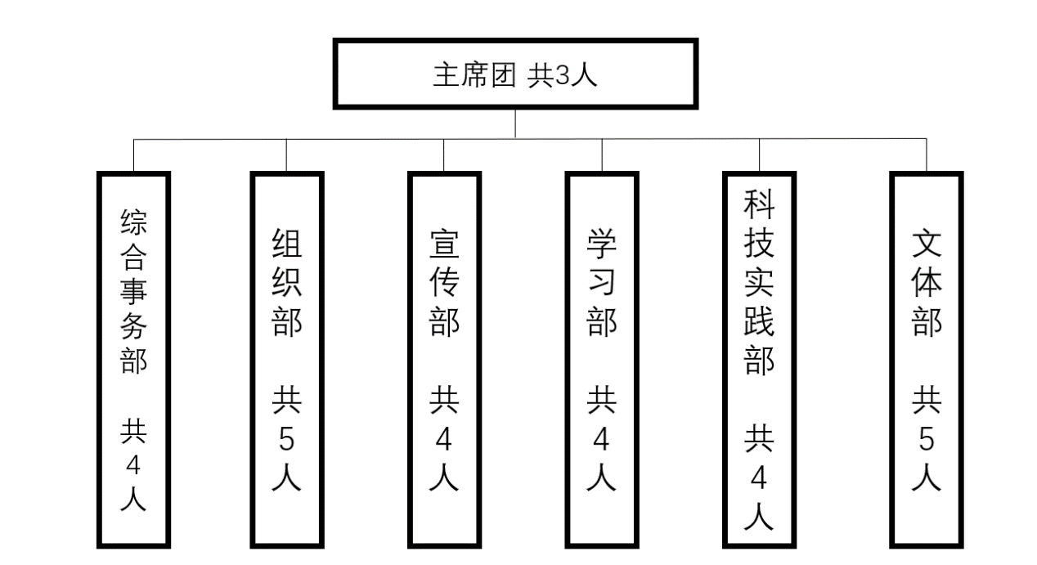
三、学部学生会工作机构组织架构表
序号 | 机构名称 | 人数 | 主要职责
1 | 主席团 | 3人 | 在学院、学部团委的指导下，全面负责学生工作，协调学部整体事务，统筹、协调、检查和督促各部门工作的开展，指导、联动学院学生会。
2 | 组织部 | 5人 | 对学生会的行动进行组织与审查，监督各部门履行职能，审查与记录学部各项活动。同时，协助团委开展各项党团工作。
3 | 综合事务部 | 4人 | 负者学生会内部的上传下达、工作人员调配和内部活动的机动工作，日常工作包括对外联络、表格制作、财务报销、起草文书、物品管理、办公室值班等。
4 | 科技实践部 | 4人 | 负责引导大学生参与基层社会、投身生态文明实践，帮扶就业困难同学，完善项目志愿者招募机制等具体工作。
5 | 学习调研部 | 4人 | 负责学生自我管理、自我服务、自我教育和自我监督，组织开展优良院风、学风建设活动，配合院会开展一系列学生组织的协调、管理。传承优良传统，开展讲课帮扶、结对帮扶等一系列活动，培养和加强学生间的团结互助。
6 | 宣传部 | 4人 | 在学部学生会的领导下严格坚持团委的宣传路线，宣传学院的各项政策，合理安排以公众号、海报、视频等形式为工学部的工作、活动等作好通知、宣传工作，打造网上宣传阵地与新媒体平台。
7 | 文体部 | 5人 | 织同学开展丰富多彩、喜闻乐见的文学、艺术与体育活动，负责学生课外文艺交流、体育锻炼工作，主要负责趣味运动会、校园歌手比赛、配音比赛、滑轮比赛等活动的筹备与举办，配合开展相关学生社团业务管理。

四、学部学生会工作人员名单
序号 | 部门 | 姓名 | 政治面貌 | 院系 | 年级 | 学习成绩排名（本人排名/所属专业人数）
1 | 主席团 | 邢宪昱 | 共青团员 | 工学部 | 2020级 | 1/95
2 | 主席团 | 孙悦 | 共青团员 | 工学部 | 2020级 | 13/108
3 | 主席团 | 吕大为 | 共青团员 | 工学部 | 2020级 | 9/95
4 | 组织部 | 徐金松 | 共青团员 | 工学部 | 2020级 | 14/109
5 | 组织部 | 黄文静 | 共青团员 | 工学部 | 2020级 | 13/299
6 | 组织部 | 王悦 | 共青团员 | 工学部 | 2021级 | 28/115
7 | 组织部 | 陈倩倩 | 共青团员 | 工学部 | 2021级 | 30/104
8 | 组织部 | 林盼盼 | 共青团员 | 工学部 | 2021级 | 4/73
9 | 综合事务部 | 武佳鹏 | 共青团员 | 工学部 | 2020级 | 18/76
10 | 综合事务部 | 袁倩文 | 共青团员 | 工学部 | 2020级 | 2/73
11 | 综合事务部 | 王甜甜 | 共青团员 | 工学部 | 2021级 | 8/104
12 | 综合事务部 | 吴迪 | 共青团员 | 工学部 | 2021级 | 14/73
13 | 学习调研部 | 何成靓 | 共青团员 | 工学部 | 2021级 | 2/113
14 | 学习调研部 | 杜锦彬 | 共青团员 | 工学部 | 2021级 | 24/104
15 | 学习调研部 | 蒋奕茹 | 共青团员 | 工学部 | 2021级 | 5/56
16 | 学习调研部 | 阎雪扬 | 共青团员 | 工学部 | 2022级 | 无
17 | 科技实践部 | 崔慕衡 | 共青团员 | 工学部 | 2020级 | 8/76
18 | 科技实践部 | 王伟欢 | 共青团员 | 工学部 | 2020级 | 11/104
19 | 科技实践部 | 王舒吉 | 共青团员 | 工学部 | 2021级 | 10/104
20 | 科技实践部 | 邹晨旭 | 共青团员 | 工学部 | 2021级 | 3/115
21 | 文体部 | 朱若雨 | 共青团员 | 工学部 | 2020级 | 34/108
22 | 文体部 | 郭倩 | 共青团员 | 工学部 | 2021级 | 1/58
23 | 文体部 | 潘欣芸 | 共青团员 | 工学部 | 2021级 | 1/115
24 | 文体部 | 连安琪 | 共青团员 | 工学部 | 2020级 | 1/73
25 | 文体部 | 李影 | 共青团员 | 工学部 | 2020级 | 24/108
26 | 宣传部 | 朱严 | 共青团员 | 工学部 | 2021级 | 2/58
27 | 宣传部 | 邹帆 | 共青团员 | 工学部 | 2021级 | 9/94
28 | 宣传部 | 司晴 | 共青团员 | 工学部 | 2021级 | 5/94
29 | 宣传部 | 周毅 | 共青团员 | 工学部 | 2021级 | 29/113

五、学部学生会主席团成员候选人产生办法
1．名额
根据《关于推动高校学生会(研究生会）深化改革的若干意见》有关要求，结合我学部实际，拟定第五届学生会由29人组成，其中主席团成员3人；工作部门6个，每个工作部门成员设负责人2至3人，工作人员不超过5人。
根据《中国共产主义青年团章程》《中国共产主义青年团基层组织选举规则（暂行）》及《中华全国学生联合会章程》《普通高等学校学生（研究生）代表大会工作规定》，按差额比例不低于20%要求，学部第五届学生会主席团候选人4人。候选人建议名单由上届委员会广泛征求基层组织和学生意见后提出，报学部学生党支部、院团委和院学生会同意，经大会主席团审议后，提交代表团酝酿讨论。大会主席团汇总代表团意见后，确定候选人名单，提交代表大会选举。
2．条件
（1）应当为共产党员或共青团员，理想信念坚定，热爱和拥护中国共产党，具有强烈的爱国意识、爱国情感；
（2）积极弘扬和践行社会主义核心价值观，品行端正、作风务实、乐于奉献，具有全心全意为广大同学服务的觉悟和能力；
（3）学有余力、学业优良，学习成绩综合排名在本专业前30%以内，且无课业不及格情况；
（4）主席团成员要具有代表性，应当从学院、学部两级学生会工作人员和各领域优秀学生典型中产生。

六、学部学生会主席团成员选举办法
按照《南通大学杏林学院学生会深化改革实施方案》文件要求，学部学生会主席团候选人经基层团组织推荐和同级党组织同意，学院学生工作处和团委通过联合考察，报学院党委确定后，由学代会选举产生。
正式选举时，采用无记名投票方式，实行差额选举，按差额比例不低于20%要求，学部第五届学生会主席团候选人4人，候选人名单按姓氏笔画为序排列。选举时，正式代表到会人数超过应到会代表的五分之四，方可进行选举。因故未出席会议的代表，不得委托他人代为投票。候选人获得赞成票必须超过实到会代表的半数方可当选。获得赞成票超过半数的候选人多于应选名额时，按得票多少依次取足应选人数；如遇候选人得票数相等，不能确定当选人时，应就票数相等的候选人重新投票，以得票多者当选；当选人少于应选名额时，应对不足名额再进行选举，仍少于应选名额时，可由大会主席团确定相应减少应选名额，不再进行选举。

七、学部第五次学生代表大会召开情况
1.召开时间：2022年11月06日10:00
2.召开地点：南通大学杏林学院启东校区图书馆报告厅
3.代表数量：根据《普通高等学校学生（研究生）代表大会工作规定》的有关规定，拟定出席本次学代会正式代表名额117人（占学部学生总数的3.12%）。
4.主要议程：
（一）听取并审议学代会工作报告
（二）听取并审议学代会提案工作报告
（三）选举产生学生会主席团
（四）选举产生学生会委员会
5.宣传报道链接：https://xlxy.ntu.edu.cn/2022/1207/c3102a204005/page.htm
6.现场照片：
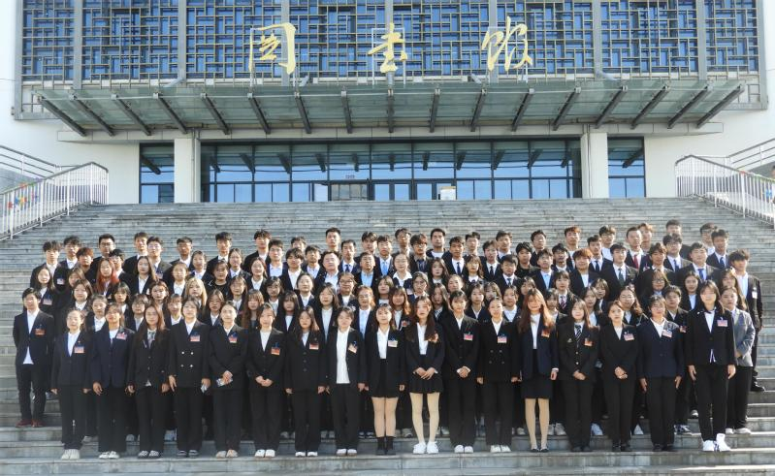
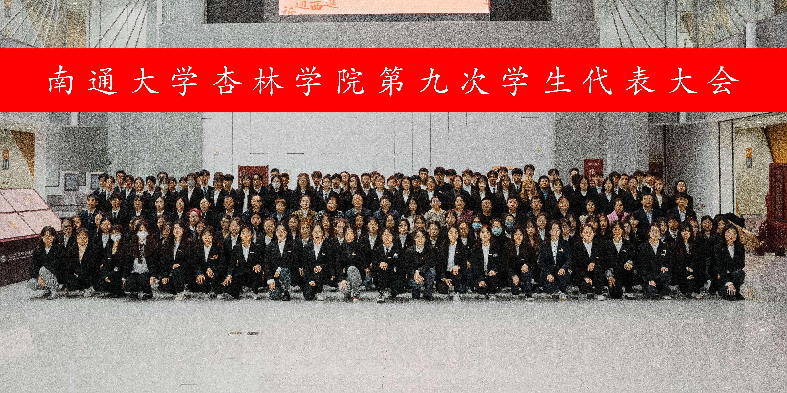

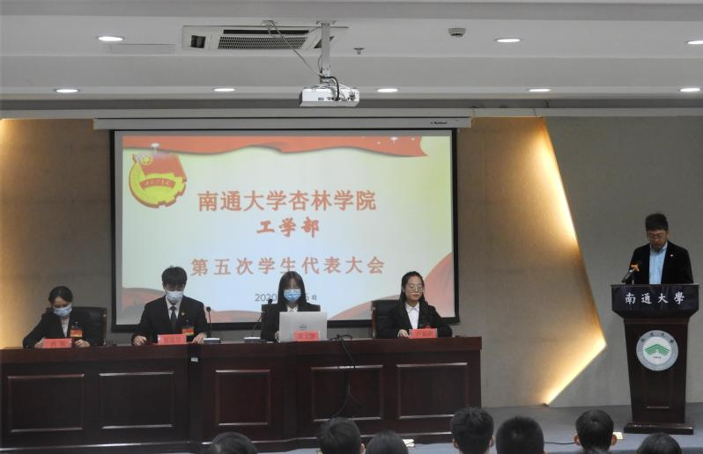

八、学部第五次学生代表大会代表产生办法
1．代表名额
根据《普通高等学校学生（研究生）代表大会工作规定》的有关规定，拟定出席本次学代会正式代表名额117人（占学部学生总数的3.12%），代表名额的分配将覆盖各个学部、年级及主要学生社团，其中学院、学部两级学生会组织工作人员中的学生代表不超过40%，女代表不少于25%，同时确保一定数量的少数民族代表。
按照学部各年级学生人数，代表名额分配见下表（单位：人）
学部 | 2019级 | 2020级 | 2021级 | 2022级 | 合计
学生总数 | 976 | 911 | 862 | 995 | 3744
代表名额 | 1 | 18 | 36 | 62 | 117
2．代表条件
（1）必须是具有南通大学杏林学院学籍的在校学生；
（2）拥护党的领导，模范遵守校纪校规，思想作风正派，政治素质好；
（3）学习刻苦，成绩优良，乐于为同学服务，有良好的群众基础；
（4）热心学院发展，积极参加学院活动，能团结和带领同学为创建优良院风、学风争做贡献。
3．代表产生办法
（1）按照《普通高等学校学生（研究生）代表大会工作规定》要求，代表由班级团支部推荐、学部学生会组织选举产生，并在一定范围内公示。
（2）大会筹备工作组代表资格审查委员会负责对代表的产生程序和资格进行审查，代表资格审查委员会须对照大会名额分配比例和产生方式，对代表的资格条件进行审查，保证普通学生代表的比例。

九、主席团成员和工作部门负责人述职评议办法
南通大学杏林学院学生会工作人员述职评议办法
第一章 总则
第一条 为深入贯彻习近平新时代中国特色社会主义思想特别是习近平总书记关于青年工作的重要思想和团的十八大、全国学联二十七大会议精神，落实《关于推动高校学生会(研究生会)深化改革的若干意见》( 中青联发[2019] 9号)文件要求，进一步深化学生会改革，支持和引导学生会更好地服务青年学生成长成才，结合我院工作实际，现制定本办法。
第二条 述职评议会以学生代表为主，院党政领导、学生工作处、团委等共同参与的评议会。
第三条 述职评议对象为学院学生会主席团成员及工作部门负责人、学部学生会主席团。
第四条 述职评议时间一般在每学期最后一个月。
第二章 评议内容
第五条 评议会从政治态度、道德品行、学习情况、工作成效、纪律作风等方面对其进行全面客观的综合评价。
（一）政治态度：学生会工作人员热爱祖国，政治面貌为中共党员或共青团员，具有坚定的共产主义信念，拥护党的方针、政策，坚决贯彻习近平新时代中国特色社会主义思想，遵纪守法。
（二）道德品行：学生会工作人员遵守学院各项规章制度，具有良好的思想道德品质，各方面表现优秀。有强烈的集体荣誉感和工作责任心，坚持实事求是的原则。
（三）学习情况：学生会工作人员中除一年级新生外，最近1个学期/最近1学年/入学以来三者取其一，学习成绩综合排名在本专业前30%以内，且无课业不及格情况；
（四）工作成效：学生会工作人员在院党委的全面领导和院团委的具体指导下，努力发挥学生会工作人员的先锋模范作用，不断提升工作水平，按时准确地完成本职工作。
其中，工作成效将细化为以下两方面内容：
1.日常工作：学生会工作人员在日常工作中，有高度责任感，及时积极高质量完成工作，并能主动处理和解决问题；带头做好表率作用，甘于奉献；工作能力优秀，有良好的工作效果。
2.大型活动或特色活动：学生会工作人员在举办大型活动时，工作形式多样、快捷有效、策划合理、考虑周全、组织能力强，有较强的沟通能力，活动能够达到服务广大同学成长成才的实际效果。
（五）纪律作风：学生会工作人员积极弘扬和践行社会主义核心价值观，品行端正、作风务实、乐于奉献，具有全心全意为广大同学服务的觉悟和能力。
第三章 考评形式
第六条 考评形式通过审查总结材料和听取现场述职汇报的方式完成。
（一）总结材料：内容全面规范，材料支撑有力，能够综合展示个人任职期间的思想政治表现、道德实践品行、学业表现情况、工作开展成效、纪律作风建设等方面情况。
（二）述职汇报：紧扣全心全意服务同学的宗旨，紧抓进步深化学生会组织改革主线，汇报内容全面准确，重点突出，过程流畅清晰，并接受评议会的提问。
（三）评分鉴定：评议会根据评议考察的内容分点分条进行打分，满分为100分。五项考察内容各占10-30分。
第四章 奖惩机制
第七条 根据述职评议结果，表彰优秀工作人员，同时对于述职评议成绩不合格的工作人员予以劝退或整改。
第八条 结合考评的激励效果，坚持以服务和贡献为导向，不断健全完善激励机制，可本着联系实际、务求实效的原则适当调整和不断完善评议制度。
第九条 评议制度的奖励仅用于学生会内部鼓励先进、加强队伍建设，工作人员在参加其他评奖评优、测评加分等事项中，应依据评议结果择优提名，不与其岗位简单直接挂钩。

十、校团委指导学生会主要责任人
类别 | 姓名 | 是否为专职团干部 | 备注
分管学生会组织的学部团委副书记 | 徐京 | 是
学生会组织秘书长 | 徐京 | 是

